PLANTILLA MAPA DE EMPATÍA
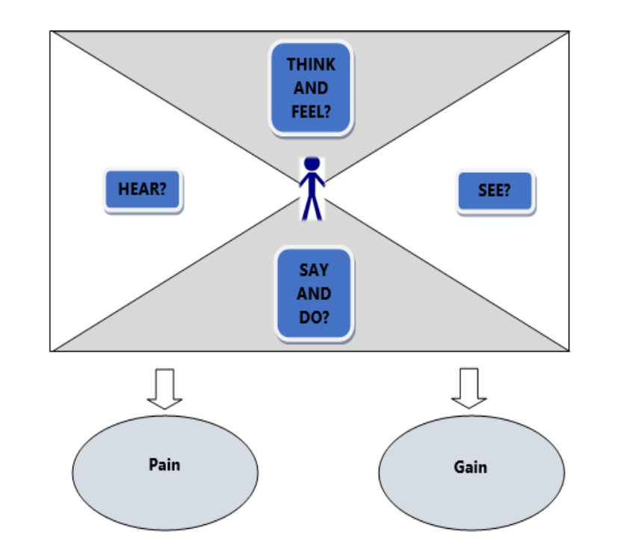
Paso 1: dibujar el mapa.
Reunir al equipo y solicitar traer personajes, datos o ideas sobre el objetivo del mapa de empatía. Imprimir o dibujar la plantilla del mapa de empatía en una hoja de papel o pizarra grande. Entregar a cada miembro del equipo notas adhesivas y un marcador. Cada persona debe escribir sus pensamientos sobre las notas adhesivas. Lo ideal sería que todos agreguen al menos un post-it en cada sección.

Paso 2 - Hacer preguntas, como:
- ¿Qué pensaría y sentiría el usuario? ¿Cuáles son algunas de sus preocupaciones y aspiraciones?
- ¿Qué dirían sus amigos, colegas y jefe mientras el usuario utiliza nuestro producto? ¿Qué escucharía el usuario en estos escenarios?
- ¿Qué vería el usuario mientras utiliza nuestro producto en su entorno?
- ¿Qué podría estar diciendo o haciendo el usuario mientras usa nuestro producto? ¿Cómo cambiaría eso en un entorno público o privado?
- ¿Cuáles son algunos de los puntos débiles o temores del usuario al usar nuestro producto?
- ¿Qué ganancias podría experimentar el usuario al usar nuestro producto?

